管理体系审核记录表
过程与活动、  抽样计划 | 涉及  条款 | 受审核部门：管理层 主管领导：曾宗强 陪同人员：李峰 | 判定
 |  | 审核员： 李林 审核时间：2021.05.21
 |  | 审核条款：
理解组织及其环境  #有影响的内、外部因素主要有哪些？  .对这些内、外部因素的相关信息进行监视和评审的情况如何？ | Q4.1 | 现场询问总经理，公司确定了与本公司质量目标和战略方向相关并影响实现质量管理体系预期结果的各种内部因素（如公司的价值观、文化、知识、绩效等相关因素）和外部因素（国家、地区和当地的各种法律法规、技术、竞争、文化和社会因素等）。这些因素包括了需要考虑的正面和负面因素或条件。  经营范围：（照明装置、航空燃油系统控制附件、航空发动机点火附件）零件的机械加工 。总经理确定与本公司目标和战略方向相关并影响实现体系预期结果的各种内部因素（公司的价值观、文化、知识、绩效等相关因素）和外部因素（国家和当地的各种法律法规、技术、竞争等）。这些因素包括了正面和负面因素或条件。  公司通过行业交流会、座谈会、每周工作例会、QQ、微信等进行内外部沟通，并定期进行评审，形成会议记录。  目前情况：设备配套齐全；不利情况：部分设备老旧；整改决策：加强设备日常维护，必要时更新设备； | 符合
理解相关方的需求和期望  #与组织质量管理体系有关的相关方有哪些？  .相关方有哪些要求？  .对相关方及其要求的监视和  评审如何？ | Q4.2 | 公司确定的相关方有员工、股东、银行、主管部门、供应商、客户等。  理解员工诉求的形式为谈心、茶话会等；理解银行等相关方的形式主要为电话沟通、上门拜访等；  员工关注的主要问题有工资、待遇、晋升机制、福利等，供应商关注的主要问题是回款时间等。  对相关方的要求的监视和评审的方法多样，通过QQ和网络等现代通讯手段是常用的便捷而又高效主要方法。  查见《相关方要求识别和控制》  相关方：员工、股东、银行、主管部门、供应商、客户  需求和期望：产品质量符合顾客要求、及时交付、价格合理、服务及时、通过ISO9001:2015。  对企业的影响：影响公司的业务；  监测指标：交付合格率、交付履约、顾客满意度等。 | 符合
确定QMS范围  #质量管理体系的边界和范围  是否形成文件？  .是否考虑了各种内外部因素、相关方要求及其产品或服务？  .质量标准是否存在不适用于该范围的情况？  .若有,是否说明理由？  .若有理由,是否合理？ | Q4.3 | 公司质量管理体系的范围为：（照明装置、航空燃油系统控制附件、航空发动机点火附件）零件的机械加工  经识别，组织依据ISO9001：2015版标准的要求建立、实施、维护质量管理体系，符合标准要求。  ---不适用条款：8.3公司（照明装置、航空燃油系统控制附件、航空发动机点火附件）零件的机械加工依据客户图纸及要求生产,按国家标准的生产技术要求生产,因此标准8.3条款“产品和服务的设计和开发”要求不适用。  注册地址：成都市新津县五津镇（工业园区A区）兴园8路448号  生产/经营地址：成都市新津县五津镇（工业园区A区）兴园8路448号 | 符合
QMS及其过程  #是否按照标准的要求，建立、实  施、保持和持续改进质量管理体系？  .所需的过程包括哪些？  .是否形成必要的文件化信息以支持过程运行？  .是否必要的文件化信息作为运行证据？ | Q4.4 | 公司按照ISO9001:2015标准的要求，建立、实施、保持和持续改进质量管理体系，策划质量手册、程序文件、作业文件，包括所需过程及其相互作用，制定有风险管理控制办法，确定产生非预期的输出或过程失效对产品和顾客满意带来的风险，以及应对措施。  组织制定有管理评审控制程序，定期进行体系评审，必要时变更过程，以确保过程持续产生公司期望的结果。  经现场确认，特殊过程为：表面处理（镀镍）。  ---公司外包过程为：表面处理（镀镍）。 | 符合
领导作用和承诺/5.1.1总则  #最高管理者通过哪些活动证实其对质量管理体系的领导作用和承诺？ | Q5.1 | 总经理：曾宗强 组织代表：李峰  公司总经理承诺建立、实施、保持和改进QMS，并对QMS的有效性负责。并组织落实其管理职责内的各项工作。  最高管理者组织公司相关人员并制定了质量方针和质量目标，并与组织环境相一致，与组织的战略方向一致。  根据总经理的谈话沟通，组织的质量管理体系要求已渐渐融入组织的业务过程中。  组织已使用过程方法和基于风险的思维进行体系的运行。  最高管理者针对体系的运行，提供了所需的资源。  向全公司强调遵守法律法规、质量管理、符合质量管理体系的要求及达到顾客满意的重要性。  形成制度化，把质量目标进行层层分解落实到各部门 | 符合
方针（含制定/沟通）  #最高管理者是否制定质量方针？  质量方针是否：适应组织宗旨和环境并支持其战略方向；为制定质量目标提供框架；包括满足适用要求的承诺；包括持续改进质量管理体系的承诺。质量方针是否得到文件化并在组织内部得到沟通？适宜时可否向相关方提供？ | Q5.2 | 公司的质量方针是：  “质量第一、降本增效、精益求精、持续改进。”  公司建立的质量方针基本满足标准各项承诺的要求，能为质量目标的制定提供框架，基本符合要求。  体系文件中明确质量方针，并主要通过日常工作会议、口头交流等将质量方针的要求向全员传达和灌输，确保员工增强顾客满意和守法意识。 | 符合
岗位/职责/权限  #组织内的岗位设置如何？  职责和权限如何得到分派、沟通和理解？ | Q5.3 | 公司在建立管理体系之初，对各部门的职责权限进行了划分，在质量手册中确定了公司组织机构图，管理层、行政部、市场部、生产技术部。对应每个部门有职能分配表，在5.3职责和权限中对各部门职责权限进行了规定，质量体系负责人由生产技术部：李峰负责，各部门基本清楚其职责，文件描述职责与实际基本符合。  公司策划有《风险和机遇的应对措施》，考虑到4.1所描述的因素和4.2所提及的要求，确定需要应对的风险和机遇包括：人力资源风险、设备风险管理、采购风险控制、策划能力风险控制、公共设施风险控制及短交期风险控制以及其他风险控制。  组织发生变更时能保持体系的正常运行和完整性。 | 符合
应对风险和机遇的措施  （含6.1.1和6.1.2）  #确定的需应对的风险和机遇有哪些？  .策划应对风险和机遇的措施有哪些？  .如何整合并实施这些措施？  .如何评价这些措施的有效性？  .措施是否与风险和机遇的影响程度相适应？  .注:应对风险可包括规避风险，为寻求机遇承担风险，消除风险源，改变风险的可能性和后果，分担风险，或通过明智决策延缓风险。  .机遇可能导致采用新实践，推出新产品，开辟新市场，赢得新客户，建立合作伙伴关系，利用新技术以及能够解决组织或其顾客需求的其他有利可能性。 | Q6.1 | 公司策划并批准实施《风险和机遇分析表》，内容包括风险类型、风险因素、应对机遇及措施、现行控制方法、涉及的场所及部门等；  查见《风险和机遇评估分析表》：  - 类型：外部因素；  类别：竞争风险：公司目前在市场占有率和领先趋势比较明显，但竞争对手正在模仿公司的发展方式，影响公司的领先优势。机遇：竞争加剧，发展压力大，但也会带来新的发展机遇。  应对机遇及措施：及时关注公司市场的情况，收集信息及时调整，保持公司产品的竞争力。  针对外部因素，还分析了市场、文化、社会经济、法律法规的变化等。  - 类型：内部因素；  类别：人力资源风险：公司目前人员，特别是优秀人才被外单位吸引离开的情况还是存在，人员在素质上参差不齐，会对工作完成质量造成不好的影响。  机遇：公司目前主要人员比较稳定，各项绩效能顺利开展，为公司发展提供一个比较好的基础。  应对机遇及措施：各部门应及时关注员工的心态变化，注意工作方式，创造良好的工作环境，提高员工的归属感。  针对内部部因素，还分析了财务状况、人力资源、基础设施等。  应对风险和机遇的措施与其对于产品和服务符合性的潜在影响相适应。 | 符合
质量目标及其实现的策划（含6.2.1/6.2.2）  #组织建立的质量目标有哪些？  .质量目标是否覆盖相关职能、层次和过程？  .质量目标是否与质量方针保持一致？  .质量目标是否可测量，方法如何？  .质量目标是否考虑到适用的要求？  .质量目标是否与提供合格产品和服务以及增强顾客满意相关？  .质量目标是否得到监视、沟通和适时更新？  .是否包留质量目标的记录？  .组织如何策划质量目标的实现？是否包含4W1H？ | Q6.2 | 公司的质量目标及完成情况：  1）一次交验合格率≥95%； 完成率99%  2）产品出厂合格率达到100%； 完成率100%  3）顾客满意度≥95%。 满意度98%  现场查看2021年1月-4月质量目标统计表，均满足质量目标要求。  公司的上述质量目标与公司的质量方针保持了一致，包括了满足产品要求所需要的内容，可以测量。  经核查，公司已将质量目标分解到各职能部门，制订了各部门的质量目标，基本能结合各部门工作实际，符合要求。提供有公司及各部门质量目标分析统计报告，实施情况具体见各部门审核记录。  公司建立的文件化的质量管理体系基本保持未变，保持了质量管理体系的完整性、一致性，持续满足了质量管理体系的要求。 | 符合
变更的策划 | Q6.3 | 公司体系建立运行以来没有发生变更的情况，当公司质量管理体系变更时，应考虑：  1.变更的目的及潜在后果；  为了全过程控制，达到顾客要求，适应发展需要。  2.体系的完整性；  公司体系文件管理手册、程序文件、内部审核、管理评审等均涵盖了公司的整个过程，  3.资源的可获得性；  公司资源包含了人员、设备、环境、资金等均能满足。  4.责权的分配和再分配等因素。  公司责权分明，设置了行政部、生产技术部、市场部等。 | 符合
总则  #组织确定需要监视和测量的对象由哪些？  .采用了哪些监视、测量、分析和评价方法？  .实施监视和测量的时机如何？  .实施分析和评价的时机如何？  .质量管理体系的绩效和有效性如何评价？  .是否保留有关监视、测量记录？ | Q9.1.1 | 对整个质量管理体系过程进行的监视和测量，主要通过内审、管理评审对服务过程进行监视，通过质量目标的定期考核对目标完成情况进行监测。查质量手册，规定了服务实现全过程的监视和测量方法、形式：评审准备活动、采购验收、生产过程等监视和测量。通过日常与顾客沟通，反馈问题等来实现对整体情况的掌控，对日常发现的问题进行改进等。 | 符合
分析和评价  #组织如何分析和评价监视和测量获得的数据和信息？  .是否利用分析结果予以评价：  a）产品和服务的符合性；  b）顾客满意程度；  c）质量管理体系的绩效和有效性；  d）策划是否得到有效实施；  e）针对风险和机遇采取措施有效性；  f）外部供方的绩效；  g）质量管理体系改进的需求。 | Q9.1.3 | 1.质量手册及相关文件中对收集过程、体系数据的范围、类型、统计方法进行了规定。  2.查顾客满意度调查表：公司2020年11月以问卷形式对顾客进行了满意度调查，共计发放3份，回收3份。对公司的产品质量、服务、性能指标、价格、交付等项进行打分。查《顾客满意度分析报告》对满意度进行了统计；通过统计顾客满意率为98.7分。  2.查质量目标统计等记录，抽查2021年1月至2021年4月数据统计的结果均满足质量目标要求。  3.查《管理评审资料》对过程和产品的特性及趋势、供方、顾客满意、服务的符合性进行了分析，均较满意。 | 符合
内部审核  (含9.2.1和9.2.2)  #组织是否按照策划的时间间隔进行内部审核？  .是否依据有关过程的重要性、对组织产生影响的变化和以往的审核结果，策划、制定、实施和保持审核方案？  .审核方案是否包括频次、方法、职责、策划要求和报告？  .每次审核的审核准则和范围是否得到规定？  #审核员选择是否可保证客观公正？  .相关部门是否获得审核结果报告？  .是否及时采取适当纠正和纠正措施？  .实施审核方案以及审核结果的记录是否得到保留？ | Q9.2 | 编制有《内部审核控制程序》，程序中规定公司确定质量管理体系覆盖的每年（12个月）至少接受一次涉及所有条款活动的内部审核。  提供有年度内部审核计划包括审核目的、范围、依据、频次、审核方式、审核日程安排。  审核时间：2020年12月01日（上次内审时间：2019年12月20日）进行了质量管理体系内部审核。  范围：公司质量体系覆盖的各部门、所有过程。  审核组组成：李峰（管代）、李远成（生产技术部）  查公司内审员经培训，内审员基本能满足内审的能力要求；  查《管理层审核检查表》，《行政部审核检查表》、《市场部审核检查表》，《生产技术部审核检查表》审核过程及条款基本齐全，未出现审核本部门情况。  对应有按审核计划实施审核的现场审核检查表，有审核条款、审核项目及审核记录，有基本内容，但记录较为简单。  查，《内部管理体系审核报告》，审核结论：公司质量管理体系基本符合ISQ9001：2015质量管理体系要求，且运行有效。  此次开据的《内审不符合项报告》涉及行政部不符合7.5条款，查行政部《文件发放回收登记表》中管理者代表发放记录无文件接收签字，针对该不符合项，责任部门已经对所产生的不符合原因进行了分析并采取了纠正措施，且验证有效。  提供有《内部审核报告》查，审核结论：本公司质量体系得到了有效实施，运行实施保持了适宜性。  通过内部审核，公司质量管理体系的建立实施是有效的，符合标准要求。 | 符合
管理评审  9.3.1总则  9.3.2管评输入  9.3.3管评输出  #策划和实施管理评审时是否考虑:  a）以往管理评审所采取措施的情况；  b）与QMS相关的内、外部因素变化；  c）有关QMS绩效和有效性的7信息；  d）资源的充分性；  e）应对风险和机遇采取措施有效性；  f）改进的机会。  #管理评审的输出是否包括与下列事项相关的决定和措施：  a）改进的机会；  b）质量管理体系所需更改；  c）资源需求。  .是否保留记录，作为管理评审结果证据？ | Q9.3 | 查，公司的质量体系策划了管理评审的管理要求。  查，管理评审记录：  时间：2020年12月14日 （上次管理评审时间：2019.12.31）  主持人：曾宗强总经理  提供管理评审会议签到表。  管理评审的输入资料主要是各部门提供的工作总结。  查，管理评审输入资料：各部门运行情况报告，主要内容涵盖了公司质量方针、目标适宜性，质量目标完成情况报告，公司质量管理体系运行实施情况，资源状况，服务质量状况，过程控制情况，采取纠正和预防措施情况，顾客满意情况，公司全员质量意识、法规意识和顾客满意意识、组织机构和资源配置情况、体现改进建议、内审结果、与QMS相关的内、外部因素变化......  输入内容基本满足输入要求。  查管理评审输出：  提供有《管理评审报告》：  本公司依据ISO9001：2015标准建立的质量体系总体而言是有效的、适用的。目前不需要改进。公司目前已按要求交付客户。在2020年11月进行了顾客满意度的调查，满意度达到98.7分，达到目标值。目前暂不需要改进。公司为产品生产配备了相应的硬件设备。目前，不需要增加设备。  - 提出改进项：对销售人员销售技巧及销售服务意识的培训。  4、管理评审输出：  1）﹑质量管理体系有效性的改进：公司全体人员加强对ISO9001:2015《质量管理体系 要求》的培训，由行政部具体负责。  2）﹑过程有效性的改进：公司实际情况增加对质量目标的考核次数。提高质量目标考核的实效性。由行政部具体负责。  3）﹑与顾客要求有关的产品的改进：顾客满意度虽然完成目标值，但是顾客对价格的满意度不够理想，需要提高顾客对价格的满意度，市场部负责。  4）、资源需求：目前公司人员配备齐全，但还需要技能培训，由行政部负责。 | 符合
总则  #组织采取的改进措施包括哪些？  是否包括：  a）改进产品和服务，以满足要求并关注未来的需求和期望  b）纠正、预防或减少不利影响；  c）改进QMS的绩效和有效性。  注：改进的例子可包括纠正、纠正措施、持续改进、突变、创新和重组。 | Q10.1 | 公司制定系列程序文件《管理评审控制程序》、《内部审核控制管理程序》、《纠正措施控制程序》、《过程和产品的测量和监控程序》、《顾客满意程度测量程序》、《数据分析与评价程序》、《不合格品控制程序》、《供方控制程序》等程序文件，对持续改进的过程予以规定，以实现质量管理体系及产品符合性的持续改进。持续改进的过程包含持续改进的提出、立项、不合格的原因的分析、纠正措施的确定、跟踪和评价及负责部门和人员验证等。  公司通过质量方针、目标的达成分析、内部质量审核结果、数据资料统计分析、纠正和预防措施和管理评审等方式，以推动质量管理体系的持续改进。 | 符合
不合格和纠正措施（含10.2.1和10.2.2）  #如何应对包括投诉在内的不合格？  .是否评审和分析不合格，确定不合格的原因，确定是否存在或可能发生类似的不合格，实施所需的措施，评审所采取的纠正措施的有效性？  .风险和机遇是否有适时更新？  .质量管理体系是否有更改？  .纠正措施与不合格的影响相适应？  .是否有保留不合格性质、相关措施以及纠正措施结果的记录？ | Q10.2 | 公司制定《纠正措施控制程序》，实施纠正措施，消除不合格的原因，以防止其再发生,文件要求采取的纠正措施与不合格的影响相适应。在程序文件中规定了对不合格品的处理要求。  查纠正和预防措施实施情况  时间：2020年12月1日  不合格事实：行政部《文件发放回收登记表》中管理者代表发放记录无文件接收签字  责任部门：行政部  原因分析：相关人员粗心大意  处置措施：1、核对向管理者代表发放的文件，并在发放记录上进场补充签字  2、对公司文件及标准进行学习。  验证结果：合格。  验证人：李峰 2020年12月2日  纠正措施实施基本有效。 | 符合
持续改进  #质量管理体系的适宜性、充分性和有效性是否得到持续改进？是否识别出持续改进的需求或机会？  .持续改进的需求或机会是否充分考虑管理评审的分析、评价结果及管评的输出？ | Q10.3 | 公司主要按策划的质量手册、程序文件、管理制度等实施运行，主要采用内审、管理评审、数据分析、纠正和预防措施、质量方针和目标等来实现对质量管理体系的改进，另外主要通过日常工作中发现的问题及时予以调整解决来实现。
范围的确认，资质的确认，法律法规执行情况，重大质量事故，及顾客投诉和质量监督抽查情况、上次不符合验证。 |  | 现场确认，公司质量管理体系覆盖范围：  （照明装置、航空燃油系统控制附件、航空发动机点火附件）零件的机械加工。提供营业执照（三证合一），年审有效，经营范围包含认证范围。公司严格执行国家及行业标准和法律、法规要求。  体系运行至今，公司没有顾客的重大质量投诉，通过顾客满意度调查，顾客对公司提供的服务普遍反映较好。  在2021年来职能部门未对该公司产品质量进行抽查。现场查见认证证书及标识使用情况符合要求。  经现场验证，上次不符合标准8.2.3条款，本次未出现类似情况发生。 | 符合

说明：不符合标注N
管理体系审核记录表
过程与活动、  抽样计划 | 涉及  条款 | 受审核部门：行政部 主管领导：曾一航 陪同人员：李峰 | 判定
 |  | 审核员：李林 审核时间：2021.05.21
 |  | 审核条款：
岗位/职责 /权限  #组织内的岗位设置如何？  职责和权限如何得到分派、沟通和理解？ | Q5.3 | 查组织编制了《岗位任职要求》等  体系文件中已经明确了行政部的岗位职责，具体为：  - 贯彻执行公司的质量方针和目标  - 完成本部门的质量目标  - 公司质量体系文件的管理；  （4）与产品有关的法律、法规的识别、收集、分发；  （5）负责内部审核的工作；  （6）负责人员的招聘、培训、考核和任用  ………  部门职责清楚，描述符合部门实际情况。 | 符合
质量目标及其实现的策划  （含6.2.1/6.2.2） | Q6.2 | 行政负责人：曾一航  抽查《部门质量目标测量报告》  测量时间：2021年1月-2021年4月  1）员工培训合格率100% ； 实测：100%  2）文件控制率100%； 实测：100%  查2021年度培训计划，抽查培训记录，均按照培训计划执行实施。  质量目标覆盖相关职能、层次和过程，质量目标与质量方针保持一致  基本符合要求。 | 符合
人员  #组织确定的质量管理体系的实施以及过程的运行和控制所需的人员有哪些？  .组织提供的人员是否满足需求？ | Q7.1.2 | 查，公司编制了《人力资源控制程序》，公司确定的质量管理体系的实施以及过程的运行和控制所需的人员包括：各职能部门主管（方针、目标的组织贯彻实施、人员及其能力、意识、沟通等管理）、文员（组织知识、体系文件和记录的管理等）  公司从岗位设置、任职资格等方面确定了适宜的人选。  查，公司策划了各岗位的人员任职要求，编制有《部门职责和岗位任职要求》对各岗位人员的技能、教育经历、工作经历、岗位职责、培训等作了具体要求，对总经理、各部门负责人及一般员工等各部门、各岗位的职责和任职要求作了阐述，使与质量相关的岗位任职条件具体化了，为以后招聘工作指明了方面。  查见：《岗位任职要求》中市场部经理任职要求，熟悉本行业情况，善于分析市场；具备良好的社会关系网络，具备组织市场调研、分析竞争对手的能力，重视人才培养等；抽见：检验人员，熟悉产品标准，熟悉生产工艺及各种计量、检具的使用等。  现场确认，能满足规定要求。 | 符合
能力  #组织确定人员所需的能力有哪些？  .组织如何证明其控制下的人员具备所需的能力？  .为获取所需能力采取了哪些措施？  .是否保持适当的记录作为证明人员能力的证据？  注：  采取的适当措施可包括对在职人员进行培训、辅导或重新分配工作，或者招聘具备能力的人员等 | Q7.2 | 公司确定了从事的工作影响质量管理体系绩效和有效性且在公司控制范围内的人员所必要的能力，这些能力主要是基于适当的教育、培训或经历等。  公司对每个从事影响产品符合性要求及从事的工作影响质量管理体系绩效和有效性的工作人员的能力进行识别，制定培训制度、有计划有目的、系统地提供培训以满足这些需求。  适用时，采取措施（包括：培训、辅导、重新分配工作或招聘具有能力的人员）获得所需的能力，并评价措施的有效性。保留适当的形成文件的信息，作为人员能力的证据。  特种人员：无  查见2021年度培训计划共5次  - ：2021年3月4日，培训内容：技能培训，培训人员：生产部全体人员；效果评价：达到培训效果，学员基本掌握所学内容，效果良好。评价人：曾宗强  。。。。。。。  现场查看，未能提供2021年1月体系文件培训的相关培训记录，不符合标准7.2条款d）保留适当的成文信息，作为人员能力的证据。 | N
意识  #员工是否意识到：  a）质量方针；  b）相关的质量目标；  c）他们对质量管理体系有效性的贡献，包括改进质量绩效的益处；  d）不符合质量管理体系要求的后果。 | 7.3 | 公司通过宣导、培训、制度约束等方式确保员工能意识到他们从事的活动的相关性及重要性，以及他们对贯彻质量方针、达成质量目标及实现QMS的有效性的积极贡献，以及其不符合QMS要求的后果。  ---经与员工沟通了解，均基本具备以上必要的质量意识和质量管理体系相关意识。 | 符合
形成文件的信息/7.5.1总则  #组织质量管理体系包括哪些文件？  是否满足标准的要求和确保质量管理体系有效性的需要？ | Q7.5.1 | 公司的质量管理体系文件----包括  一级文件：质量管理手册  二级文件：程序文件  三级文件：管理规定或制度  四级文件：表格和检查表。  --此外，外来文件即外部提供的文件,包括标准、与产品质量有关的文件。通常属于第三级文件，并得到及时识别和分发控制。  经查：公司提供的各级体系文件总体满足标准的要求和确保QMS有效性的需要。 | 符合
创建和更新  #在创建和更新文件时，是否确保了适当的：  a）标识和说明；  b）格式和媒介；  c）评审和批准，以确保适宜性和充分性。 | Q7.5.2 | 抽查3-5个体系文件如：质量手册、程序文件、设备作业指导书、人员入职要求及岗位职责等均有适当的标识和说明、相对固定的格式、纸质和电子档为载体、文件发布前均的得到评审和批准，从而确保了适宜性和充分性；记录得到确认等。  现场抽见《质量手册》  文件编号：XHJD/QM-2018、版本号：A版  2018.6.2发布 编制:行政部 审批：曾宗强  抽见文件《员工入职要求》  XHJD/XC-013-2018 版本号：A版  2018.6.2发布 编制:行政部 审批：曾宗强  以上文件均有编审批，发布实施日期及发放编号、受控状态。 | 符合
形成文件信息的控制  #如何控制文件和记录？  是否在需要时和需要的地方可获得相关文件？  是否采取了措施防止泄密、不当使用和不完整？  是否关注下列活动：  a）分发、访问、检索和使用；  b）存储和防护，包括保持可读性；  c）更改控制；  d）保留和处置。  识别的外来文件有哪些？如何对外来文件进行控制？  是否对记录实施了保护，防止非预期的更改 | Q7.5.3 | 使用文件的现场抽查确认，未发现不适宜或缺失的文件。  --公司对重要的文件信息通过权限控制分发或禁止复印外传等予以保密。  --现场确认：各级文件的分发、访问、检索和使用、存储和防护等均符合规定要求。  查，程序文件：公司编制了《文件、记录控制程序》，规定了体系文件的编制、审核、批准、受控、使用、报废等要求。查见：程序文件有21个，查：《受控文件清单》里面包括：质量手册、程序文件、员工入职要求及岗位职责等。  查见：《文件发放、回收记录》程序文件、质量手册、内审报告等进行了发放；有文件编号、分发号，版本，部门签收等内容，暂无回收记录发生。  可获得该文件的有效版本：  《质量手册》现行版本为A/1版  以上文件字迹清楚，审批齐全，受控标识完整  保存完好，易于识别  查《外来文件清单》,里面包括：中华人民共和国安全生产法、中华人民共和国产品质量法等法律法规；GB/T 1804-2000 一般公差 为注公差的线性和角度尺寸的公差、GB/T6114-2017铸件尺寸公差与机械加工余量; GB/T1031-2009产品几何技术规范表面结构轮廓法表面粗糙度参数及其数值等标准。  查见《质量记录清单》，内容包括《合同评审记录》、《培训计划表》、《文件发放回收记录》、  《合格供方评价表》等，均规定了保存期以及保存的部门。现场查见，对记录的保存不够规范，已现场口头提出。  QMS运行至今文件更改和作废情况未发生。在“文件资料控制程序”中对如发生以上情况均有明确规定。 | 符合

说明：不符合标注N

管理体系审核记录表
过程与活动、  抽样计划 | 涉及  条款 | 受审核部门： 生产技术部 主管领导：李远成 陪同人员：李峰 | 判定
 |  | 审核员： 李林 审核时间：2021.05.21
 |  | 审核条款：
组织的角色、职责和权限 | Q5.3 | 查生产技术部主要工作职责：  a) 负责本公司的技术策划工作；  d) 负责生产过程中的质量控制、检验和不合格的控制。  e) 负责在供方评定时进行样品测试；  f) 负责本公司产品的成品检验工作；  g) 负责对本公司监视和测量设备的管理工作；  ………..  部门岗位基本符合要求。 | 符合
目标及其实现的策划 | Q6.2 | 查《部门质量目标分解表》该部门的质量目标为：  1）产品出厂合格率100%；  2）一次检验合格率≥95%  查，2021年1-4月《部门质量目标完成情况统计表》对部门目标进行考核，综合完成情况为：  1）产品出厂合格率100%；  2）一次检验合格率99%  基本达到目标要求。  目标量化情况良好，质量目标缺乏指标实际完成的实证性资料。已跟负责人沟通。 | 符合
设施 | Q7.1.3 | 查见，《设施一览表》，公司配置的设备主要有电脑及办公设备、CNC、车床、铣床、钻床、磨床等28套设备等。可以满足（照明装置、航空燃油系统控制附件、航空发动机点火附件）零件的机械加工的需要。  1、设备保养采取每月保养的方式进行，抽查《设备保养卡》  日期：2021年3月 设备：CNC  保养项目：清洁、运转正常、加注润滑油等。  保养人：李峰  日期：2021年3月 设备：自动磨床  保养项目：清洁、电路、加注润滑油等。  保养人：李峰  2、查公司设备日常维修情况：提供了设备日常检修单，车床CA6140出现异响，缺乏齿轮油造成。修理情况：加注齿轮油。验收结果。修理人：李峰 2021.4.12  3、公司办公条件满足要求，配置有电脑、打印机、电话、传真等。  基础设施和工作环境能满足要求。  目前该公司基础设施符合要求，基本能满足公司运营的要求。 | 符合
过程运行环境 | Q7.1.4 | 现场查看：  车间内设备布置合理，通道畅通。照明设施齐全，均配备了电风扇、消防设施等，作业场所光线较充足。生产区域环境要求不高，目前工作环境符合生产需要。 | 符合
运行策划和控制 | Q8.1 | 公司主要生产产品：（照明装置、航空燃油系统控制附件、航空发动机点火附件）零件的机械加工  公司产品执行标准：  客户图纸和技术要求，GB/T1804-2000一般公差 未注公差的线性和角度尺寸的公差、GB/T1184-1996 形位和位置公差 未注公差值等。  生产技术部负责产品实现和服务提供的策划，策划输出的具体结果包括以下内容：  a）确定产品和服务的要求；--按客户尺寸、技术要求；  b）建立过程准则以及产品和服务的接收准则；---客户提供加工图纸、技术文件。  c）确定符合产品和服务要求的资源；---工艺流程图  d）按照准则实施过程控制；---生产和服务过程监控  e）保持、保留必要的文件和记录。---文件和质量记录  ---策划输出经过评审及跟进、必要的更改控制及批准等以适合组织的运行需要。  ----需确认/关键过程：表面处理（镀镍）  ----外包过程：表面处理（镀镍）  ----经确认：暂无策划的更改。 | 符合
设计和开发策划 | Q8.3 | 公司所加工（照明装置、航空燃油系统控制附件、航空发动机点火附件）零件，按客户要求(客户提供的图纸、技术文件）及相关产品标准进行加工，工艺成熟。整个生产过程不涉及设计新产品的内容，故8.3不适用。公司确保不适用的质量管理体系的产品和服务不影响组织确保产品和服务的合格及增强顾客满意的能力和责任。 | 符合
生产和服务提供的控制  - 是否明确了该工序作业依据，具体有哪些是否为最新版本。  - 使用的生产、监视设备有哪些？运用是否正常？（或经由检定/校准合格且在有效期内）  - 是否配备了具有能力的人员，包括苏要求具备的资格？4、现场查看，操作人员是否按作业指导书进行作业，并按规定填写相关记录？ | Q8.5.1 | 公司制定了《生产过程控制程序》  明确了受控条件包括：  a）规定产品/服务/活动的特征以及拟获得结果的文件；  b）获得适宜的监视和测量资源；  c）适当阶段实施监视和测量活动；  d）为过程提供适宜的设施环境；  e）配备备能力人员所要求的资格；  f）特殊过程的确认和定期再确认；  g）采取措施防止人为错误；  h）实施放行、交付和交付后活动。  1、查生产车间各工序(工位)均有有正在生产的工艺文件、参数，均为现行有效的文件；  2、查生产车间及作业工位执行的作业指导书主要包括：《结构加工技术规格书》、《产品图》等，均放置于工位附近，便于查阅对照。  3.现场查看：现场有CNC、车床、铣床、钻床、磨床等28套设备，生产相关设备工作正常，状态良好，无异常现象，符合产品的生产的条件及要求。  4.现场配置了相应的检测设备，主要为游标卡尺、深度尺、千分尺等。  5.出示了《生产计划表》 明确的产品名称、数量、顾客等内容；抽2月15日生产计划单（该生产计划正在执行）  顾客：四川泛华航空仪表电器有限公司  产品：航空零件一批  ………  现场观察产品工艺：  1. 照明装置零部件的机械加工  下料-机加工-检验  2. 航空燃油系统控制附件、航空发动机点火附件零件的机械加工  下料-机加工-检验  需确认/特殊过程：表面处理（镀镍）  查看现场：  生产现场观察正常生产的产品为：杆 零件图号：1232058  ◆工序：下料  生产设备：锯床 操作者：杨林  查阅《作业指导书》，被监控的项目为：按图加工1、长度1000±2；  控制方法为：卷尺等  结论：合格 检验员：李红初  ◆工序：车加工  生产设备：数控车床 操作者：谢成明  查阅《作业指导书》，被监控的项目为：1、长度 2.80 -0.2；2、外圆φ8.2+0.043 +0.023；  控制方法为：游标卡尺、千分尺  结论：合格 检验员：李红初  生产现场观察正常生产的产品：轴 零件图号：1262/2-07-02  ◆工序：下料  生产设备：锯床 操作者：唐湘  查阅《作业指导书》，被监控的项目为：按图加工1、长度1000±2；  控制方法为：卷尺等  结论：合格 检验员：李红初  ◆工序：车  生产设备：加工中心 操作者：张林  查阅《作业指导书》，被监控的项目为：按图加工1、长度93.50 -0.1 ；2、外圆φ6-0.01 -0.022 3、螺纹M3-6h；  控制方法为：游标卡尺、千分尺、环规等  结论：合格 检验员：李红初  。。。。。。  现场查看产品的工序为下料、车加工等，其余产品及工序抽查了检验记录，记录完善，详见8.6条款。  公司外包过程为：表面处理（镀镍）。  现场提供2020年8月19日与四川省青龙金属制品加工有限公司签订的表面处理（镀镍）合同。，合同包含了产品、价格计算方式、运输方式、结算方式、产品质量要求等内容.  整个过程基本受控。  产品交付过程中依据合同或订单的要求在顾客处进行交付，公司对产品严格检验合格后再进行交付，顾客在接收时进行验收，产品生产过程中未发生过大的质量问题，产品质量稳定，暂时没有接到顾客重大的质量投诉。 | 符合
标识及可追溯性 | Q8.5.2 | 查《标识和可追溯性控制程序》，文件规定了对产品、检验状态及唯一性标识做出了规定。  - 在生产现场，原材料采用标签标识，标识规格型号、数量、品名等；  2、在生产现场，车间的半成品也都按过程进行划分区域，并按区域放置；  3、成品用木箱包装，产品上标识产品型号、规格、合格证（生产日期、检验日期）。 | 符合
顾客或外部供方的财产 | Q8.5.3 | 查，公司对顾客财产的管理要求。  询问部门负责人，公司的顾客财产主要为顾客提供的产品图纸和加工技术规格书等，有专人对顾客财产进行登记管理，所有的图纸和技术资料均进行复印备份，以防止丢失。  现场查看，顾客财产管理基本受控。 | 符合
防护 | Q8.5.4 | 查公司文件，对产品的防护进行了要求，并在每个工序对外观进行检验。确保产品在制造、储运过程进行有效防护。  车间现场观察:  1. 转运：所有材料转运过程中均有防护，采用液压叉车周转，操作人员动作小心。  2. 包装：产品采用木箱包装进行，包装箱上标识有防淋雨、防压、轻放等标识。未见有不当造成损害；  3. 贮存：各种半成品、在制品、成品均贮存的场所适当，通风、采光、防潮等条件良好。  4. 查，产品入库，验收、保管有相应的管理要求。，各库产品分区、分架放置标识、状态清楚。  基本符合要求。 | 符合
交付后活动 | Q8.5.5 | 查问，对于已经交付的产品，公司承诺：产成品交付后随时跟踪质量状况，发现问题，及时上门进行解决。  查，公司策划售后管理的要求见《客户投诉处理程序》。  查，体系运行至今暂无客户反馈质量问题。 | 符合
更改控制 | Q8.5.6 | 查，公司对服务实现过程的更改策划了管理要求。主要包括：技术要求、合同信息更改等。  现场查，公司对于更改信息的管理，均为重新发放更改文件，并回收作废的文件。  查，对于要求、信息等更改，必须经过评审，确认能满足要求后方能进行，具体按文件管理要求。  查，近期暂无变更的情况。 | 符合
产品和服务放行 | Q8.6 | 公司为验证产品和服务的要求是否得到满足对需实施监视和检验的阶段、过程、项目及记录等予以规定，查见公司检验规范规定了原材料、生产过程、成品出厂所有产品的检验方法、标准。  ◆公司对特殊放行或紧急放行情况予以界定，原则上，一般情况下不许特殊放行或紧急放行；若特殊情况下，要实施紧急放行时，一定要得到生产技术部长许可、公司总经理批准，适用时得到顾客的批准后方可实施。体系运行至今尚未发生特殊放行或紧急放行的情况。  ◆公司明确对各阶段产品和服务的放行均须实施必要的记录并保留。  查见：生产及检验执行标准：《原材料检验标准》、《加工技术规格书》、产品图等标准以及客户订单要求。对各阶段检验标准及检验方法等做了规定。负责人介绍公司军工产品加工，主要原材料均由甲方提供，公司对加工环节负责。公司民用产品原材料为外购件，公司有专人对其进行检验。  抽查原材料检验，  抽见：2020.11.26《物资采购检验单》  来料名称：方钢，规格50*50*5  检验项目:外观，尺寸、材质报告。  检验员：伍庆华 结论：合格  抽：2021年4月6日《物资采购检验单》  来料名称：塑料堵塞 M30*1.5  检验项目: 外观，尺寸、环规（通端）等  检验员：伍庆华 结论：合格  抽见：2020.12.29《物资采购检验单》  来料名称：圆钢，规格Φ32  检验项目:外观，尺寸、质量证明书  检验员：伍庆华 结论：合格  其他原材料均按要求进行检验合格入库要求执行；  公司根据产品检验标准和生产工艺的要求在各生产关键工序均设置了验收控制点，有专职质检员负责检验及验收。  现场提供《过程检验记录表》  1、查2021年3月10日衬套检验记录表：  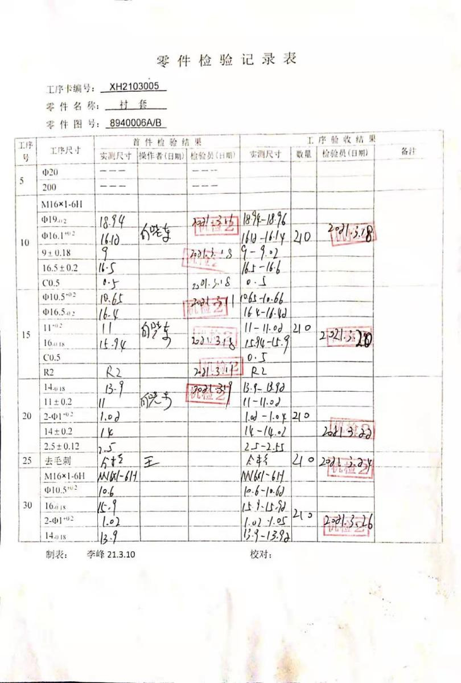  2、抽2021年3月10日铆钉检验记录表：  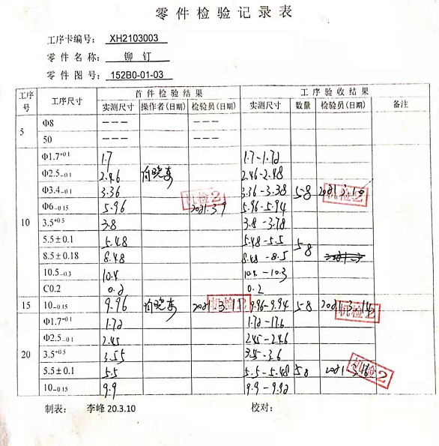  3、抽3月3日轴套检验记录表：  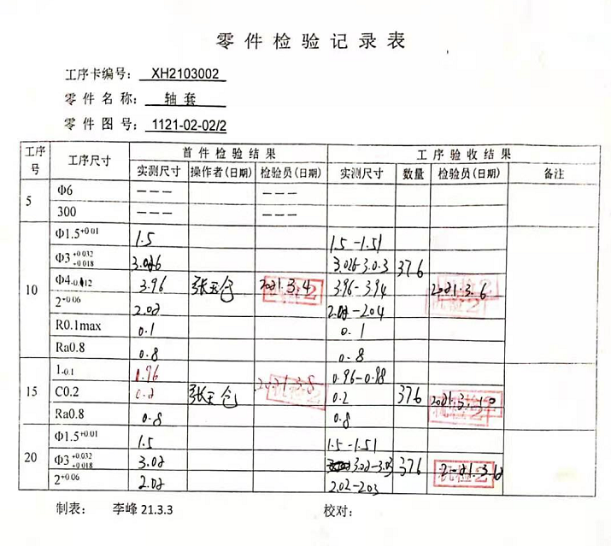  。。。。。。。。。  现场查看其余零件均有检验记录表。  查成品检验（公司产品为零件加工、成品检验主要检产品的重要尺寸等）。根据检验结果，合格品包装入库。依据产品图检验。  抽见：2021年5月21日铆钉随配件交货测量记录表：  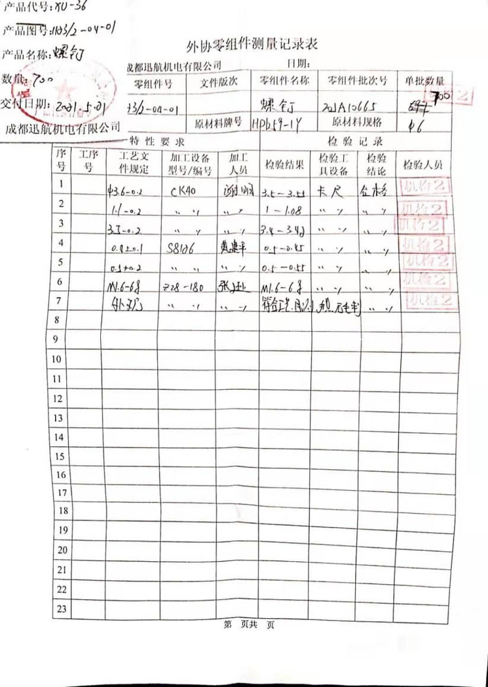  2、抽2021年5月19日随配件交货测量记录表：  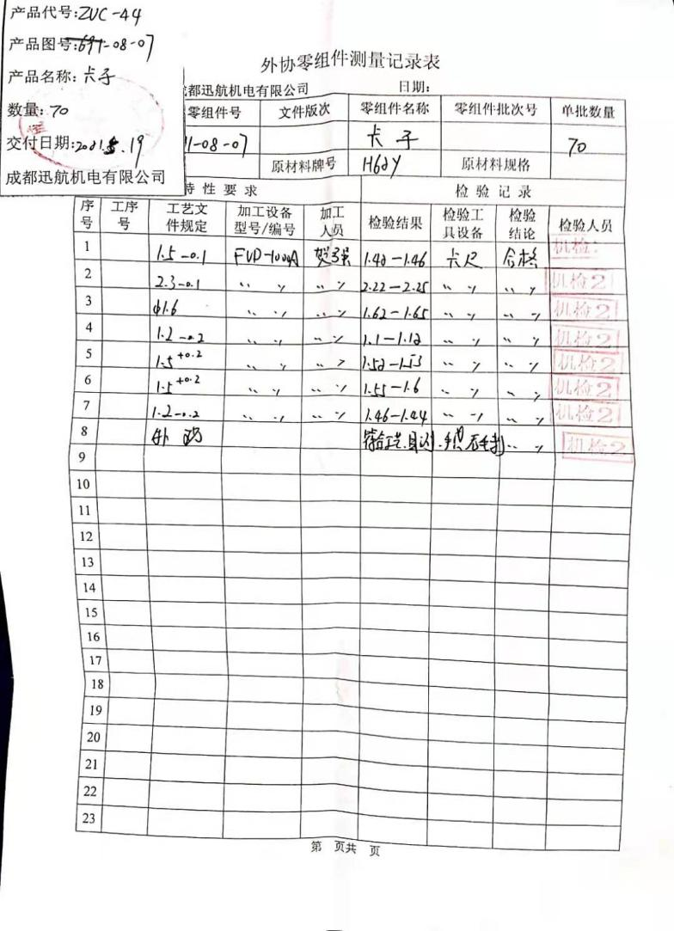  。。。。。。。。  负责人介绍，公司军工产品均有随配件交货测量记录表，交由甲方处进行验收。  公司委外检测暂未进行。 | 符合
不合格输出的控制 | Q8.7 | 公司明确各类、各阶段的不合格的控制管控要求，包括输入（来料）阶段、过程监视和测量阶段、输出（出货）阶段的不合格之识别、确定、标识、处置措施等。公司编制了《不合格品控制程序》，对不合格品的控制及其职责、权限及要求进行了规定。  抽查《不合格品审理单》  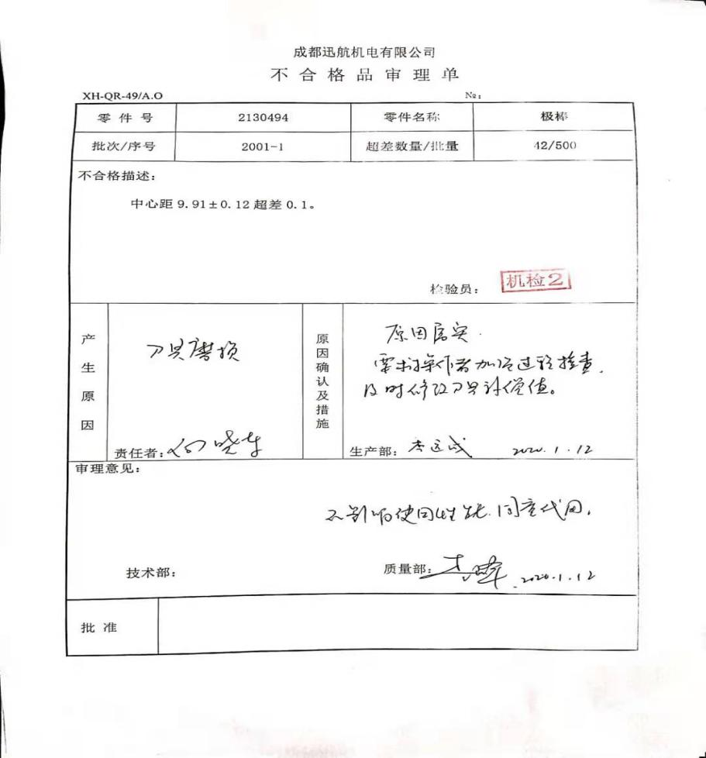  经查，该公司体系运行以来没发生对不合格品进行让步放行的情况，  部门对不合格品的性质、处理的措施及结论的结果进行了记录及保持。但记录保存较为散乱。
说明：不符合标注N
管理体系审核记录表
过程与活动、  抽样计划 | 涉及  条款 | 受审核部门：市场部 主管领导：曾宗强 陪同人员：李峰 | 判定
 |  | 审核员：李林 审核时间：2021.05.21
 |  | 审核条款：
组织的角色、职责和权限 | Q5.3 | 查市场部主要工作职责：  1、负责产品的交付；  2、负责将有关信息传达到本公司内各部门。  3、负责同本公司的顾客进行联系；  4、负责本公司顾客满意度的调查和分析工作；  5、负责市场调研工作和收集有关信息传达到本公司内各部门；  6、负责组织公司各职能部门对合同进行评审;  7、负责对供方进行评价和选择;  8、负责建立原、辅材料的采购；  ………  部门岗位基本符合要求。 | 符合
质量目标及其实现的策划  （含6.2.1/6.2.2） | Q6.2 | 市场部负责人：曾宗强  抽查《部门质量目标测量报告》  测量时间：2021年1月-2021年4月  - 顾客满意率≥95分； 实测98.7分  - 合同履约率100%； 实测100%  - 采购物资一次验收合格率≥95%； 实测96%  查2020年11月顾客满意度调查表，达到98.7分，实现既定目标值。质量目标覆盖相关职能、层次和过程，质量目标与质量方针保持一致。  基本符合要求。 | 符合
顾客沟通  沟通的内容 | Q8.2.1 | 组织按质量手册制定并实施顾客沟通的要求，市场部采用上门拜访、电话、网络等方式与顾客进行沟通。了解客户要求的相关信息；问询、合同或订单的处理，包括对其修改；顾客反馈，包括顾客抱怨；当有重大异常时，制定有关的应急措施及客户特定的要求。
与产品和服务有关要求的确定  #产品和服务的要求规定是否含:  1）适用的法律法规要求；  2）组织认为的必要要求。  对于提供的产品/服务，组织声称的要  求有哪些？是否满足？ | Q8.2.2 | 组织编制的质量手册及《顾客满意程度测量程序》规定，对市场进行调研，定向顾客提供的产品和服务的要求，从以下几个方面来确定与服务有关的要求：  （1）顾客对产品规定的要求,包括产品内容、技术、进度和费用要求及后期服务要求；  （2）与产品有关的法律、法规要求；  （3）公司确定的其他附加要求；  顾客有合作意向时，介绍公司产品，了解顾客对产品的要求，并结合标准要求进行确定，且明示在订单上，确定顾客对产品的具体要求。  抽查情况如下：  抽产品供货合同：  - 顾客：四川泛华航空仪表电器有限公司  合同编号：FHSWB20210177  加工零件名称：中心电极、接线柱等  签订时间：2021年2月7日  合同明确了加工件的名称、产品号、零件号、数量、价格、验收交付、合同争议解决办法等。  - 顾客：高龙航空航天工业（成都）有限公司  合同编号：37718  加工零件名称：灯套等。  时间：2021年4月15日  合同明确了加工件的名称、产品号、零件号、数量、价格、质量要求、运输方式、争议解决等。  .....  基本符合标准要求。 | 符合
与产品和服务有关要求的评审  #在承诺向顾客提供产品和服务之前，是否对各项要求进行评审？  #评审的要求 | Q8.2.3 | 为了明确与产品有关的要求，确保公司有能力满足顾客要求；组织编制了《顾客满意度评价程序》规定：在公司向顾客做出提供产品的承诺之前对产品有关要求进行了评审。  抽查:《客户评审确认记录表》  ◆签订日期：2021年02月07日  顾客名称：四川泛华航空仪表电器有限公司  产品名称：中心电极、接线柱等  评审内容：客户对项目的要求清楚明确、生产能力满足要求、客户提供的技术资料和时间满足生产需求、单价及付款方式满足要求、合同条款术语清晰、准确等 。  评审人：李远成、曾一航、曾宗强 评审日期：2021年02月07日（订单签订前）  评审结论：同意签订该合同。  批准：曾宗强  ◆签订日期：2021年4月15日  顾客名称：高龙航空航天工业（成都）有限公司  产品名称：灯套等  评审内容：客户对项目的要求清楚明确、生产能力满足要求、客户提供的技术资料和时间满足生产需求、单价及付款方式满足要求、合同条款术语清晰、准确等 。  评审人：李远成、曾一航、曾宗强 评审日期：2021年04月13日（订单签订前）  评审结论：同意签订该合同。  批准：曾宗强  。。。。。。。。。  经现场验证上一次审核不符合，本次未出现同类情况。 | 符合
顾客满意  #产品和服务相关交付后活动是否含：  #顾客对其需求和期望获得满足的程度的感受是否得到监视？  .组织是如何确定这些信息的获取、监视和评审方法的？ | Q9.1.2 | 1、公司编制了《顾客满意程度测量程序》，规定了监测、获取和利用顾客满意信息的方法。包括问卷调查，直接沟通、数据分析等。  2、公司主要通过日常口头交流、电话回访、定期发放《顾客满意度调查表》等形式来收集了解顾客是否满意的信息。提供有《顾客满意度调查表》2020年11月的调查表共3份，回收3份 ：  --调查内容包括：质量、价格、交期、服务等.  --统计分析结果：98.7分（已实现既定目标）  公司负责人讲：通过本次对顾客进行满意度调查，从统计结果可以看出，顾客对公司的各项满意度评价均表示满意。  公司现目前没有发生客户流失的现象。 | 符合
说明：不符合标注N

